CARACTERIZACIÓN DE CIUDADANÍA Y GRUPOS DE VALOR
GOBERNACIÓN DEL CAUCA
AÑO 2025

Elaborado por: Grupo sistemas de información
Oficina Asesora de Planeación
Octubre de 2025

CONTENIDO:

Introducción
- Persona natural
- Persona jurídica
- Conclusiones

INTRODUCCIÓN

La caracterización de la ciudadanía y los grupos de valor tiene como propósito identificar las similitudes, diferencias y particularidades de los ciudadanos, usuarios y organizaciones que interactúan con la Gobernación del Cauca, con el fin de segmentar y comprender mejor los públicos que acceden a los servicios y programas institucionales. Este ejercicio permite orientar acciones de mejora en la gestión pública, fortalecer la atención al ciudadano y diseñar políticas más efectivas, incluyentes y acordes con las necesidades del territorio.

El objetivo de este informe es ofrecer una visión estadística integral que facilite la comprensión de las características, expectativas y dinámicas de relación entre la ciudadanía y la administración departamental. Para su elaboración se utilizó la matriz consolidada de caracterización de ciudadanía y grupos de valor, suministrada por el Grupo de Relación Estado Ciudadano (REC), que reúne un total de 1.183 registros, correspondientes a 1.048 personas naturales (89 %) y 135 personas jurídicas (11 %) que interactuaron con diferentes dependencias y unidades administrativas de la Gobernación del Cauca.

La información analizada corresponde al periodo comprendido entre el 17 de septiembre y el 10 de noviembre de 2025, y se estructura conforme al procedimiento AC-P04 – Caracterización de Ciudadanía y Grupos de Valor, el cual diferencia entre personas naturales y personas jurídicas. En coherencia con ello, el presente documento se organiza en tres secciones: primero, personas naturales; segundo, personas jurídicas; y tercero, conclusiones.

- PERSONA NATURAL

La caracterización de las personas naturales permite a la Gobernación del Cauca reconocer las particularidades, necesidades y expectativas de este grupo de valor, fortaleciendo la gestión institucional y la mejora continua en la prestación de los servicios. En este ejercicio participaron 1.048 personas, cuya información aporta a la formulación de estrategias de participación y comunicación con enfoque diferencial y territorial. Para su desarrollo, se analizaron variables geográficas, demográficas, intrínsecas, de comportamiento y relacionales, que permiten comprender de manera integral la vinculación de la ciudadanía y los grupos de valor con los procesos misionales del ente territorial.

1.1 VARIABLES GEOGRÁFICAS

Las variables geográficas se refieren a la ubicación territorial de los grupos de valor, así como a las condiciones directamente asociadas con este aspecto.

Tabla 1. Personas naturales según departamento de residencia

Departamento de residencia | Personas naturales | %
Cauca | 1.016 | 96,9%
Valle del Cauca | 18 | 1,7%
Huila | 6 | 0,6%
Bogotá D.C. | 3 | 0,3%
Nariño | 2 | 0,2%
Cundinamarca | 1 | 0,1%
España | 1 | 0,1%
Vichada | 1 | 0,1%
Total | 1.048 | 100%
Nota. Elaboración propia (2025).

Se evidencia una alta concentración de personas naturales residentes en el Cauca, con una participación del 96,9%. En menor proporción se registran personas provenientes del Valle del Cauca (1,7%), Huila (0,6%) y Bogotá D.C. (0,3%), además de casos aislados en Nariño, Cundinamarca, Vichada y un registro internacional en España (0,1% cada uno). Esta distribución muestra que la relación institucional se concentra principalmente en el ámbito local, pero con presencia de actores externos que fortalecen la interacción interdepartamental e incluso internacional.

Gráfica 1. Personas naturales según municipio de residencia (Cauca)
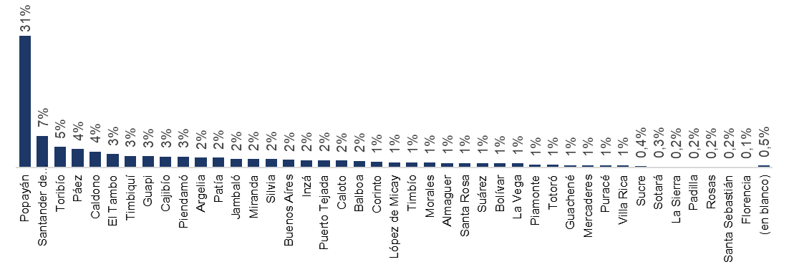
Nota. Elaboración propia (2025). Solo se consideran las personas naturales residentes en el Cauca.

El mayor número de participaciones se concentra en Popayán, con 311 personas (31%), seguido de Santander de Quilichao (7%), Toribío (5%), Páez y Caldono (4% cada uno), reflejando una fuerte vinculación con los principales centros urbanos del Cauca. En el grupo intermedio destacan municipios como El Tambo, Timbiquí, Guapi, Cajibío y Piendamó, con participaciones entre el 2% y 3%.

Esta distribución territorial permite reconocer la diversidad geográfica, cultural y social del Cauca, y respalda la necesidad de mantener estrategias institucionales diferenciadas y con enfoque territorial para garantizar la atención equitativa y efectiva de la ciudadanía en todo el departamento.

Gráfica 2. Piso térmico del lugar de residencia
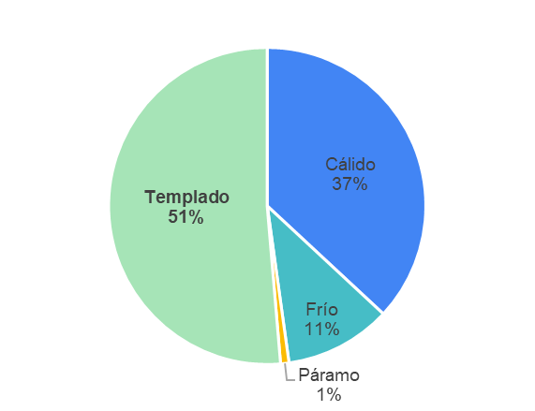
Nota. Elaboración propia (2025).

La caracterización según el piso térmico del lugar de residencia muestra que la mayoría de las personas naturales se ubican en zonas de clima templado (51%), seguidas por quienes residen en territorios de clima cálido (37%) y en menor proporción en zonas frías (11%) y de páramo (1%).

1.2 VARIABLES DEMOGRÁFICAS

Las variables demográficas describen las características y composición de la población, así como su evolución en el tiempo, incorporando información como pertenencia étnica y cultural, situación de discapacidad, ciclo vital, orientación sexual, identidad de género y condición de mujer rural.

Tabla 2. Personas naturales por rango de edad y sexo biológico

Rango de edad | Femenino | Intersexual | Masculino | Total | %
Entre 18 y 27 años | 65 |  | 27 | 92 | 9%
Entre 28 y 37 años | 205 | 1 | 143 | 349 | 33%
Entre 38 y 47 años | 211 |  | 143 | 354 | 34%
Más de 48 años | 143 |  | 108 | 251 | 24%
Menor de 18 años | 2 |  |  | 2 | 0,2%
Total | 626 | 1 | 421 | 1.048 | 100%
% | 60% | 0,1% | 40% | 100%
Nota. Elaboración propia (2025).

Gráfica 3. Persona natural según rango de edad  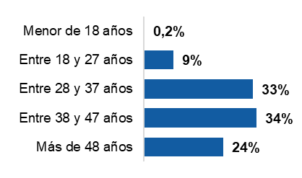 | Gráfica 4. Persona natural según sexo biológico  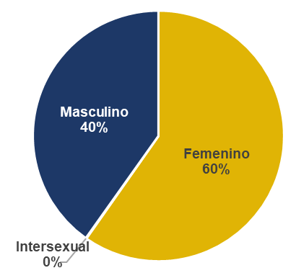
Nota. Elaboración propia (2025).

La caracterización de las personas naturales muestra una participación mayoritaria del sexo femenino (60%), seguida del masculino (40%) y un 0,1% correspondiente a personas intersexuales, lo que refleja un leve predominio de mujeres en los procesos institucionales. En cuanto a la edad, se evidencia una mayor concentración en los grupos de 28 a 37 años (33%) y 38 a 47 años (34%), que en conjunto representan más de dos tercios de la población caracterizada.

En relación con la identidad de género, predomina el femenino (60%) frente al masculino (40%) y se registra un 1% de personas que se identifican como no binarias. Por su parte, el 95% de las personas naturales caracterizadas no reportan una orientación o identidad sexual diversa, mientras que el 5% se autor reconoce dentro de la población LGBTIQ+, distribuida en bisexuales (1%), homosexual (1%), lesbianas (1%), intersexuales (1%), otras orientaciones (1%) y transgénero (0, %). Estos resultados reflejan el compromiso de la Gobernación del Cauca con el reconocimiento, respeto y visibilización de la diversidad sexual y de género.

Gráfica 5. Grupo étnico  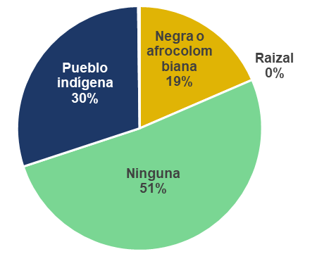 | Gráfica 6. ¿Se reconoce como campesino?  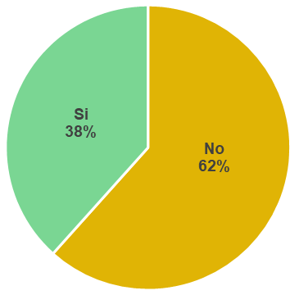
Nota. Elaboración propia (2025).

El 30% de las personas caracterizadas se auto reconocen como pueblo indígena, el 19% como población negra o afrocolombiana y en menor proporción población raizal (0,2 %). Esta composición refleja la riqueza multicultural del Cauca y la importancia de mantener un enfoque diferencial en la planeación y gestión institucional, garantizando la inclusión, el respeto por la identidad cultural y el reconocimiento de las tradiciones de los pueblos que habitan el territorio.

Además, el 38% de las personas naturales caracterizadas se reconoce como campesino o campesina, mientras que el 62% no se identifica dentro de esta categoría, evidenciando la presencia significativa de población con arraigo rural en el departamento.

Gráfica 7. Vulnerabilidad
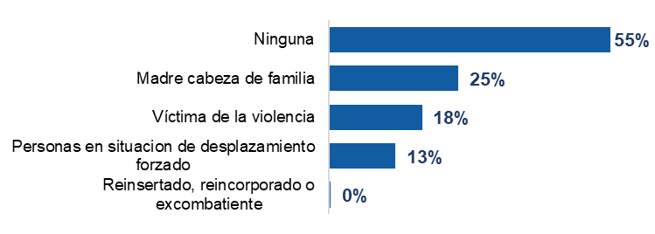
Nota. Elaboración propia (2025).

Más de la mitad de las personas caracterizadas (55%) no reportan pertenecer a ningún grupo con esta condición, mientras que el 45% manifiesta alguna situación particular de vulnerabilidad. Dentro de este grupo, destacan las madres cabeza de familia (25%), seguidas de las víctimas de la violencia (18%) y las personas en situación de desplazamiento forzado (13%); en menor proporción se identifican personas reinsertadas, reincorporadas o excombatientes (0,4%).

Gráfica 8. Discapacidad
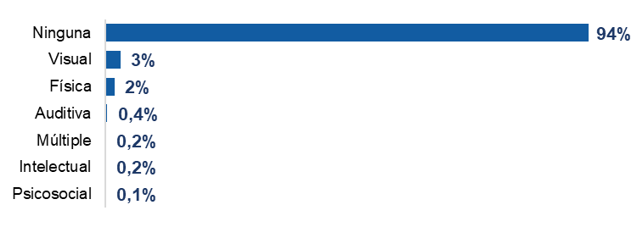
Nota. Elaboración propia (2025).

La mayoría de las personas caracterizadas (94%) no reportan ninguna condición de discapacidad, mientras que el 6% presenta algún tipo. Entre los casos identificados, predominan las discapacidades visuales (3%) y físicas (2%), seguidas de las auditivas (0,4%), intelectuales (0,2%), múltiples (0,2%) y psicosociales (0,1%).

Gráfica 9. Estrato socioeconómico
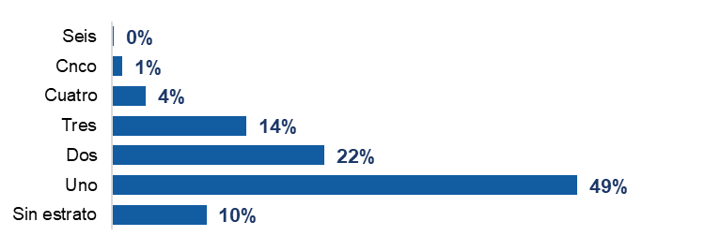
Nota. Elaboración propia (2025).

El 49% de las personas caracterizadas manifestaron pertenecer al estrato uno y un 22% en estrato dos, lo que representa el 71% del total. En niveles medios se encuentran las personas de estrato tres (14%) y cuatro (4%), mientras que los estratos cinco (1 %) y seis (0,2 %) tienen una presencia mínima.

Gráfica 10. Nivel académico alcanzado
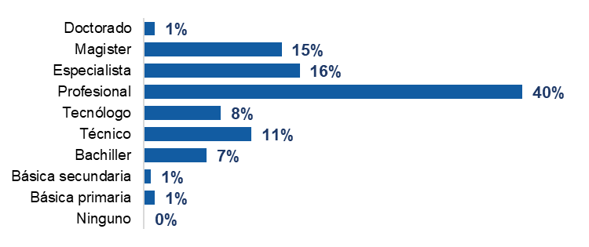
Nota. Elaboración propia (2025).

La caracterización según nivel educativo evidencia un alto grado de formación académica entre las personas naturales caracterizadas. Predomina la población con formación profesional (40%), seguida por quienes cuentan con estudios de especialización (16%) y maestría (15%). En niveles técnicos y tecnológicos se registra el 19% de los casos, mientras que los niveles de bachillerato (7%) y educación básica primaria o secundaria (2%) tienen menor representación. Asimismo, un grupo reducido (1%) cuenta con formación de doctorado.

Gráfica 11. Actividad económica principal
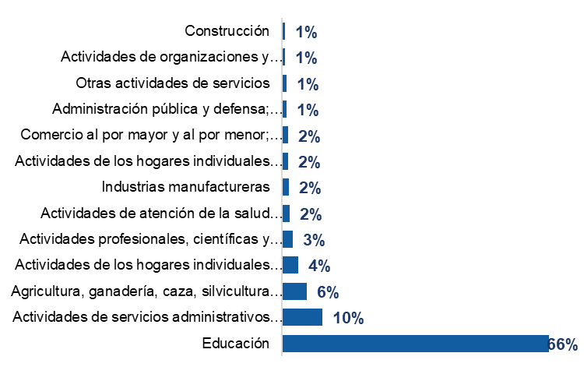
Nota. Elaboración propia (2025).

La información sobre la actividad económica muestra una marcada concentración en el sector educativo (66%), seguido por las actividades de servicios administrativos y de apoyo (10%) y las relacionadas con la agricultura, ganadería, caza, silvicultura y pesca (6%). En menor proporción se registran ocupaciones vinculadas con servicios de los hogares (4%), actividades profesionales, científicas y técnicas (3%), y salud y asistencia social (2%).

1.3 VARIABLES INTRÍNSECAS

Se refieren a actividades o valores comunes asociadas a preferencias individuales o estilos de vida de la ciudadanía y grupos de valor que permiten identificar características para diferenciarlos. Por ejemplo, las preferencias a la hora de acceder a canales de atención o el uso que se da a los mismos, entre otros aspectos

Gráfica 12. Medio(s) o canal(es) de atención de la Gobernación del Cauca utilizado(s)

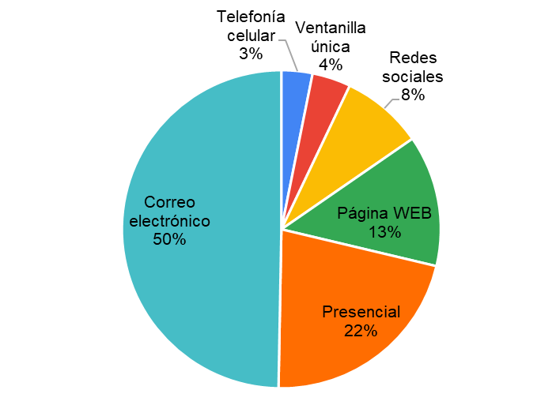
Nota. Elaboración propia (2025).

El correo electrónico es el canal de atención más utilizado por la ciudadanía y los grupos de valor (50%), seguido por la atención presencial (22%) y el uso de la página web institucional (13%). En menor proporción se reporta el uso de redes sociales (8%), ventanilla única (4%) y telefonía celular (3%). Esta distribución evidencia una preferencia por los medios digitales, reflejo del proceso de modernización administrativa y fortalecimiento de los canales virtuales de comunicación impulsados por la Gobernación del Cauca, sin dejar de lado la atención presencial como mecanismo clave de cercanía y confianza con la ciudadanía.

Gráfica 13. Nivel de uso de canales de atención (frecuencia)
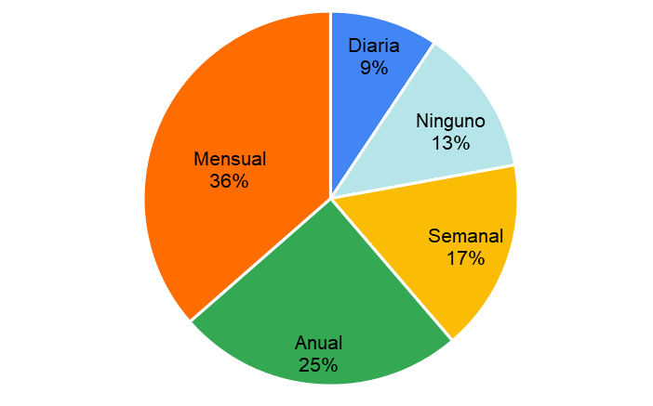
Nota. Elaboración propia (2025).

Respecto al uso de los canales de atención, la mayoría de las personas naturales interactúa con la Gobernación del Cauca de manera mensual (36%) o anual (25%), mientras que un 17% lo hace de forma semanal y un 9% diariamente. Un 13% no registra uso de canales durante el periodo analizado.

1.4 VARIABLES DE COMPORTAMIENTO

Se refieren a las acciones observadas en la ciudadanía y grupos de valor, más allá de lo que dicen hacer o preferir. Esto permite identificar los motivos o eventos que los llevan a interactuar con una entidad y las características de esta interacción. Por ejemplo, los beneficios buscados al interactuar con determinada entidad o eventos de interés.

Gráfica 14. Grupo de valor al que representa
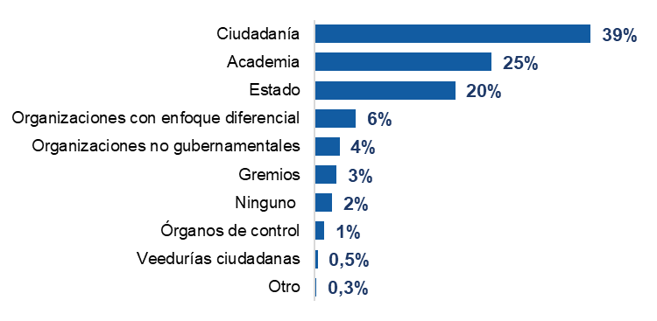
Nota. Elaboración propia (2025).

Se muestra una amplia participación de la ciudadanía (39%), seguida por la academia (25%) y las entidades del Estado (20%), lo que refleja una articulación activa entre los sectores social, educativo e institucional del Cauca. En menor proporción se encuentran representantes de organizaciones con enfoque diferencial (6%), organizaciones no gubernamentales (4%) y gremios (3%), junto con participaciones más bajas de órganos de control (1%) y veedurías ciudadanas (0,5%). Esta composición evidencia un ecosistema participativo diverso que fortalece la gobernanza territorial y la construcción de políticas públicas con enfoque multisectorial e inclusivo.

Gráfica 15. ¿Pertenece alguna organización con enfoque diferencial?
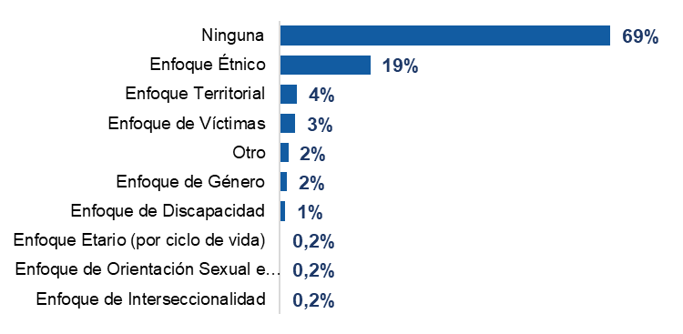
Nota. Elaboración propia (2025).

El 31% de las personas naturales participa en organizaciones con algún enfoque diferencial, mientras que el 69% no registra vinculación de este tipo. Entre los enfoques con mayor representación destacan el étnico (19%), el territorial (4%) y el de víctimas del conflicto armado (3%), seguidos de los enfoques de género (2%) y discapacidad (1%).

Gráfica 16. ¿Pertenece alguna organización con enfoque diferencial?
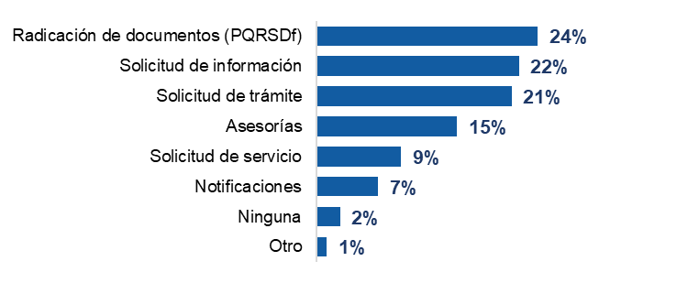
Nota. Elaboración propia (2025).

La información sobre los servicios y trámites realizados ante la Gobernación del Cauca muestra que la mayor participación corresponde a la radicación de documentos (24%) y la solicitud de información (22%), seguidas de la solicitud de trámites (21%) y asesorías (15%). En proporciones menores se registran solicitudes de servicio (9%), notificaciones (7%) y otros tipos de gestiones (3%). Este comportamiento evidencia que la interacción de la ciudadanía con la administración departamental se orienta principalmente hacia la gestión documental, el acceso a la información pública y la realización de trámites administrativos.

1.5 VARIABLES RELACIONALES

Se refieren a aquellas variables que permiten conocer y establecer pautas y tendencias de relacionamiento o interacción de los grupos de valor con las entidades. Estas variables pueden ser temporales, es decir, identifican pautas y variaciones a lo largo del tiempo; y causales, asociadas a la identificación de cambios que se producen al modificar escenarios, estrategias de relacionamiento e incluso la oferta institucional. Por ejemplo, las distintas formas o relaciones entre organizaciones, asociaciones o redes, la frecuencia o tiempos de interacción con las entidades, entre otros aspectos.

Gráfica 17. Dependencia(s) o secretaría(s) con la(s) que más interactúa en la Gobernación del Cauca
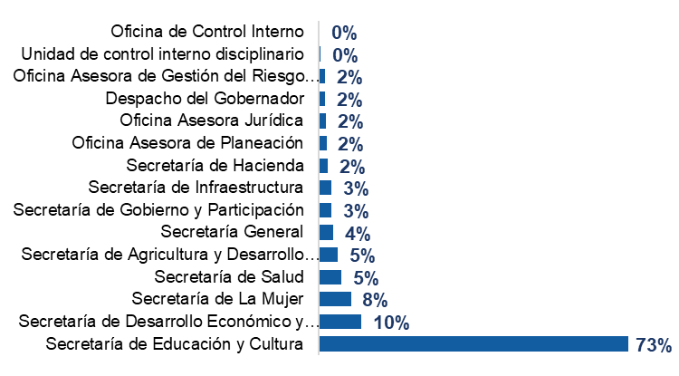
Nota. Elaboración propia (2025).

La mayor interacción de la ciudadanía y los grupos de valor se concentra en la Secretaría de Educación y Cultura (73%), seguida por la Secretaría de Desarrollo Económico y Competitividad (10%) y la Secretaría de la Mujer (8%). En menor proporción se destacan las Secretarías de Salud (5%), Agricultura y Desarrollo Rural (5%) y Gobierno y Participación (3%), junto con otras dependencias de apoyo como Planeación, Infraestructura y Hacienda, con participaciones entre el 2% y 4%.

Gráfica 18. ¿Qué aspectos considera que se deben tener en cuenta para mejorar los servicios ofertados por la Gobernación del Cauca?
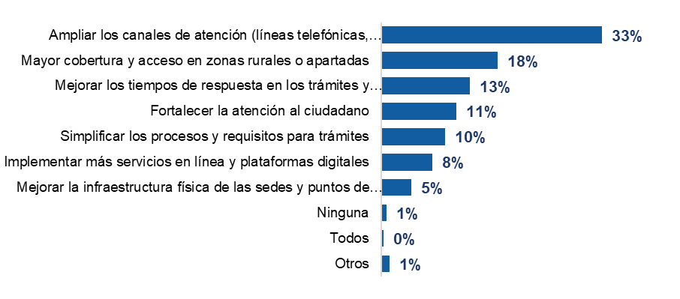
Nota. Elaboración propia (2025).

La ciudadanía prioriza como principal acción de mejora la ampliación de los canales de atención (33%) y el fortalecimiento de la cobertura en zonas rurales o apartadas (18%), lo que refleja la importancia de garantizar una atención más cercana, accesible e incluyente en todo el territorio caucano. Asimismo, se destacan las solicitudes orientadas a mejorar los tiempos de respuesta (13%), fortalecer la atención al ciudadano (11%) y simplificar los procesos y requisitos (10 %). En menor proporción, se propone incrementar los servicios en línea (8%) y mejorar la infraestructura física de atención (5%).

Las observaciones consignadas en la categoría “Otros” aportan una mirada cualitativa sobre la percepción ciudadana frente a la gestión institucional. Entre los aportes más recurrentes se destacan la necesidad de brindar un trato más humano y empático en la atención al público, el fortalecimiento del turismo y el empleo local, la mejora en la usabilidad de la página web y la protección de la información personal en los sistemas digitales. Asimismo, se resalta la importancia de rotar funcionarios para optimizar la eficiencia administrativa, garantizar respuestas claras y oportunas a las solicitudes, y promover espacios de diálogo y participación comunitaria, especialmente en las regiones rurales. Estas apreciaciones reflejan el compromiso de la ciudadanía con el mejoramiento continuo de los servicios y ofrecen insumos valiosos para fortalecer la transparencia, la confianza institucional y la cercanía entre la Gobernación del Cauca y la comunidad.

- PERSONAS JURÍDICAS

La caracterización de las personas jurídicas permite a la Gobernación del Cauca identificar las particularidades, funciones y necesidades de las organizaciones públicas y privadas que reciben o gestionan bienes y servicios de la entidad. En este ejercicio participaron 135 organizaciones, cuya información contribuye al fortalecimiento de la gestión institucional y a la orientación de estrategias de cooperación, articulación y mejora de los servicios.

2.1 VARIABLES GEOGRÁFICOS

Gráfica 19. Alcance geográfico
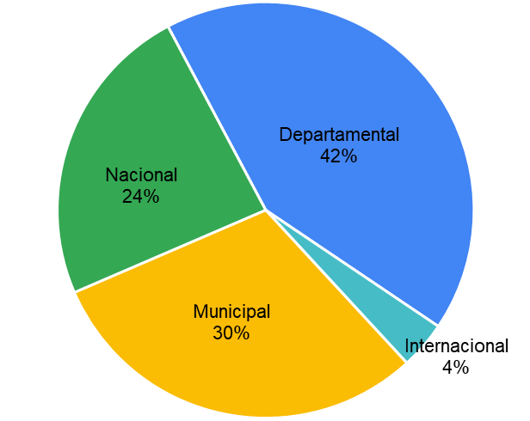
Nota. Elaboración propia (2025).

La mayoría de organizaciones desarrolla su actividad en el ámbito departamental (42%) y municipal (30%), mientras que un grupo representativo tiene cobertura nacional (24%) y un 4% proyecta su gestión a nivel internacional. El predominio de organizaciones con enfoque departamental y municipal reafirma el compromiso de la Gobernación del Cauca con el fortalecimiento de actores locales que contribuyen al desarrollo social, económico y cultural del territorio.

En cuanto a su ubicación, el 95% de las personas jurídicas se encuentran en el Cauca (128 organizaciones), mientras que una proporción minoritaria se localiza en Valle del Cauca (1%), Chocó (1%), Antioquia (1%) y Atlántico (1%), así como dos registros en Bogotá D.C. (2%). Del total de organizaciones en el Cauca, hay una concentración significativa en Popayán (23%), seguida por Patía (8%), Timbiquí (6%), Silvia (5%), Santander de Quilichao (5%), Timbío (4%) y Piendamó (4%).

2.2 TIPOLOGÍA ORGANIZACIONAL

Gráfica 20. Grupo de valor al que pertenece la organización
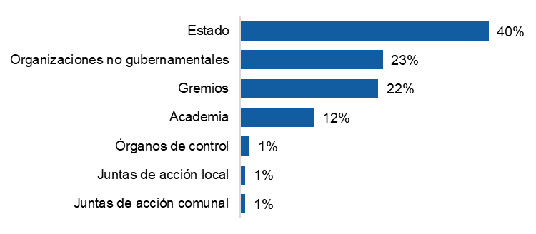
Nota. Elaboración propia (2025).

La mayoría de organizaciones pertenece al sector estatal (40%), seguida por organizaciones no gubernamentales (23%) y gremios (22%), lo que evidencia una activa participación de actores institucionales y de la sociedad civil en los procesos del gobierno departamental. En menor proporción se identifican organizaciones vinculadas a la academia (12%), órganos de control (1%) y juntas de acción comunal y local (1% cada una).

Gráfica 21. Su organización tiene algo de los siguientes enfoques diferenciales:
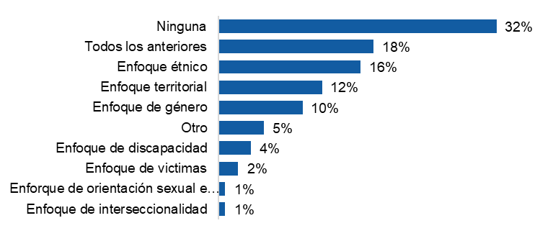
Nota. Elaboración propia (2025).

El 68% de las organizaciones incorpora algún enfoque diferencial en su misión o actividades, mientras que el 32% no reporta ninguno. Entre los enfoques más representativos destacan el étnico (16%), territorial (12%) y de género (10%), seguidos por los enfoques de discapacidad (4%) y víctimas del conflicto armado (2%). Un 18 % de las organizaciones manifiesta integrar todos los enfoques diferenciales, lo que refleja una visión amplia de inclusión y reconocimiento de la diversidad social.

Gráfica 22. Clasificación de la empresa:
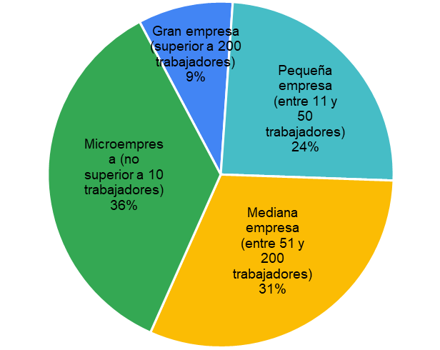
Nota. Elaboración propia (2025).

Está compuesto principalmente por microempresas (36%) y medianas empresas (31%), seguidas por pequeñas empresas (24%) y un 9% de grandes empresas. Esta estructura refleja una predominancia de unidades organizativas de menor tamaño.

Gráfica 23. Actividad económica que ejerce
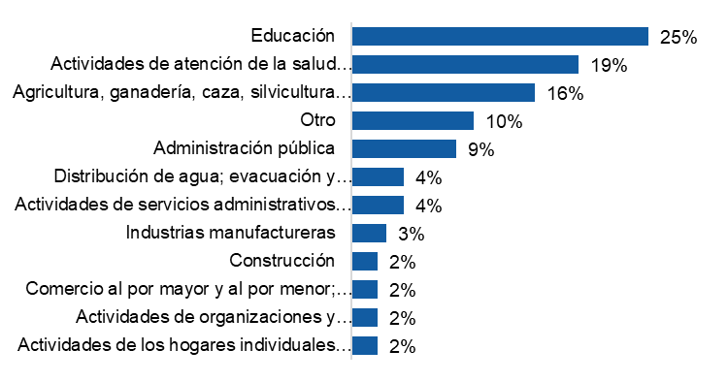
Nota. Elaboración propia (2025).

El análisis de las 135 organizaciones caracterizadas evidencia que las principales actividades económicas se concentran en los sectores de educación (25%), salud y asistencia social (19%) y agricultura, ganadería, caza, silvicultura y pesca (16%), reflejando un enfoque hacia el desarrollo social y productivo del territorio caucano.

Gráfica 24. Medio(s) o canal(es) de atención de la Gobernación del Cauca utilizado(s)

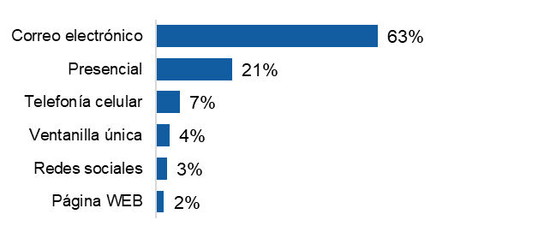
Nota. Elaboración propia (2025).

El 63% de las organizaciones (63%) interactúa con la Gobernación del Cauca a través del correo electrónico, seguido del canal presencial (21%) y, en menor medida, de medios como telefonía celular (7%), ventanilla única (4%), redes sociales (3%) y la página web institucional (2%). Esta distribución confirma una predominancia del uso de medios digitales, reflejo de la consolidación de mecanismos electrónicos de comunicación y gestión administrativa.

Gráfica 25. Medio(s) o canal(es) de atención de la Gobernación del Cauca utilizado(s)
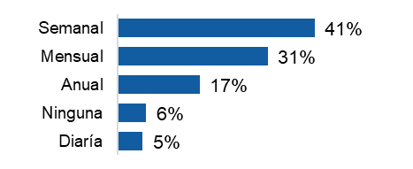
Nota. Elaboración propia (2025).

Las organizaciones mantienen una interacción constante con la Gobernación del Cauca, predominando el uso de los canales de atención de manera semanal (41%) y mensual (31%). En menor proporción, se registra una interacción anual (17%), mientras que un 5% lo hace de forma diaria y un 6% no reporta uso durante el periodo analizado. Estos resultados reflejan una comunicación institucional activa y sostenida, especialmente entre entidades que requieren acompañamiento técnico o administrativo frecuente.

Gráfica 26. ¿Qué aspectos considera que se deben tener en cuenta para mejorar los servicios ofertados de la Gobernación del Cauca?
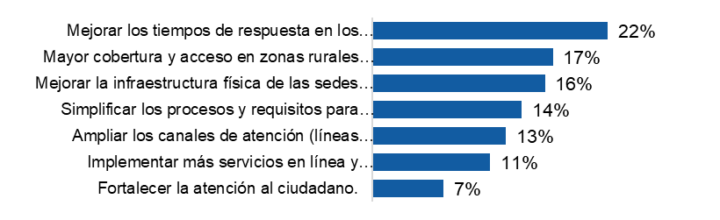
Nota. Elaboración propia (2025).

Las organizaciones participantes identifican como principales oportunidades de mejora la optimización de los tiempos de respuesta en trámites y solicitudes (22%), el fortalecimiento de la cobertura y acceso en zonas rurales o apartadas (17%) y la mejora de la infraestructura física de atención al ciudadano (16%). Asimismo, se destacan la necesidad de simplificar procesos y requisitos (14%), ampliar los canales de atención (13%) e incrementar los servicios en línea (11%), junto con el fortalecimiento de la atención al ciudadano (7%). Este conjunto de percepciones refleja un interés generalizado en mejorar la eficiencia administrativa y la accesibilidad de los servicios, tanto en el ámbito físico como digital, reafirmando el compromiso de la Gobernación del Cauca con una atención moderna, inclusiva y orientada a las necesidades de sus grupos de valor.

2.3 COMPORTAMIENTO ORGANIZACIONAL

Gráfica 27. Dependencia(s) o secretaría(s) con la(s) que más interactúa en la Gobernación del Cauca

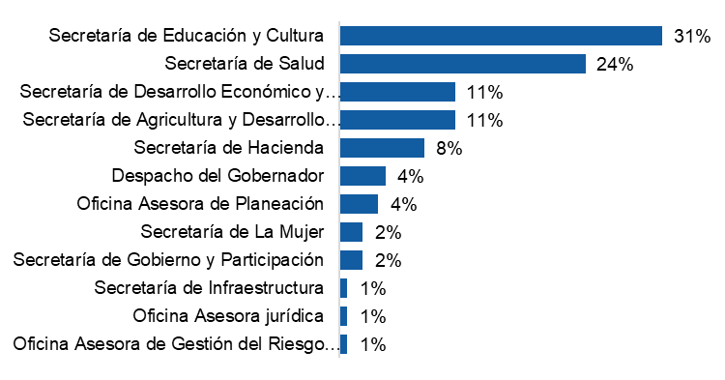
Nota. Elaboración propia (2025).

El análisis de la interacción institucional evidencia que las personas jurídicas mantienen una relación más estrecha con la Secretaría de Educación y Cultura (31%), la Secretaría de Salud (24%), la Secretaría de Desarrollo Económico y Competitividad (11%) y la Secretaría de Agricultura y Desarrollo Rural (11%). En menor medida, se destacan vínculos con la Secretaría de Hacienda (8%), el Despacho del Gobernador (4%) y la Oficina Asesora de Planeación (4%), entre otras dependencias técnicas y administrativas.

Gráfica 28. ¿Qué tipo de servicio o tramite realiza en la Gobernación del Cauca?
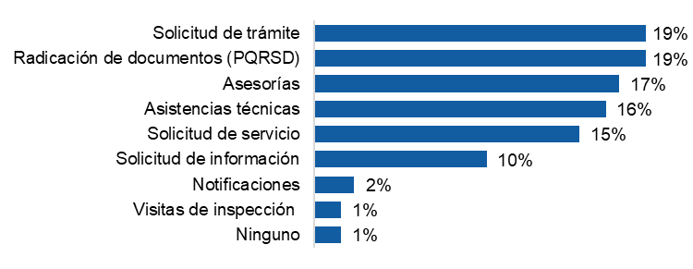
Nota. Elaboración propia (2025).

Las organizaciones caracterizadas concentran su interacción con la Gobernación del Cauca principalmente en la radicación de documentos y PQRSD (19%) y en la solicitud de trámites (19%), seguidas de asesorías (17%) y asistencias técnicas (16%). En menor proporción, se registran solicitudes de servicio (15%), solicitudes de información (10%), y actividades puntuales como notificaciones (2%) y visitas de inspección (1%). Este comportamiento refleja un vínculo institucional activo y diverso, enfocado en la gestión de trámites administrativos, el fortalecimiento de capacidades técnicas y el acompañamiento a las organizaciones.

- CONCLUSIONES

El ejercicio de caracterización de la ciudadanía y los grupos de valor de la Gobernación del Cauca (2025) constituye una herramienta fundamental para comprender dinámicas ciudadanas y organizacionales, permitiendo fortalecer los procesos de planificación, atención al ciudadano y formulación de acciones con enfoque diferencial y territorial.

En el caso de las personas naturales, se destaca una alta concentración de participación en el departamento del Cauca (96,9%), con predominio de residentes en Popayán (31%) y una amplia representación de población que habita en pisos térmicos templados (51%) y cálidos (37%). La mayoría de las personas caracterizadas son mujeres (60%) y pertenecen a los rangos de edad entre 28 y 47 años (67%), evidenciando la participación activa de población adulta en los procesos institucionales. Asimismo, la presencia significativa de pueblos indígenas (30%) y población afrocolombiana (19%) refleja la diversidad cultural del Cauca, mientras que el 38% de personas se reconoce como campesina, reafirmando el arraigo rural del territorio.

Más de la mitad de las personas caracterizadas (55%) no reportan pertenecer a ningún grupo con esta condición, mientras que el 45% manifiesta alguna situación particular de vulnerabilidad. Dentro de este grupo, destacan las madres cabeza de familia (25%), seguidas de las víctimas de la violencia (18%) y las personas en situación de desplazamiento forzado (13%).

En términos socioeconómicos y educativos, el 71% de las personas caracterizadas pertenece a los estratos 1 y 2, y el 40% cuenta con formación profesional, lo que evidencia una población heterogénea en condiciones y niveles de formación, pero con potencial para la participación activa en procesos de desarrollo. Además, se observa una alta utilización del correo electrónico (50%) como medio principal de comunicación con la Gobernación, complementada con la atención presencial (22%).

La información sobre los servicios y trámites realizados ante la Gobernación del Cauca muestra que la mayor participación corresponde a la radicación de documentos (24%) y la solicitud de información (22%), seguidas de la solicitud de trámites (21%) y asesorías (15%).

Respecto a las personas jurídicas, el 95% de las entidades caracterizadas tiene sede en el Cauca, con mayor concentración en Popayán (23%), y un ámbito de acción predominantemente departamental (42%) y municipal (30%). Predominan las organizaciones del sector estatal (40%), seguidas por las no gubernamentales (23%) y los gremios (22%), lo que confirma la articulación entre Estado, sociedad civil y sector productivo.

En cuanto a la tipología empresarial, sobresale la participación de micro y medianas empresas (67%), reforzando la necesidad de fortalecer las estrategias de apoyo, capacitación y cooperación técnica. Las principales actividades económicas corresponden a los sectores de educación (25%), salud y asistencia social (19%) y agricultura, ganadería, caza, silvicultura y pesca (16%), sectores estratégicos para el desarrollo social y productivo del departamento.

En el ámbito relacional, tanto ciudadanía como organizaciones priorizan la comunicación a través de correo electrónico y destacan la Secretaría de Educación y Cultura, la Secretaría de Salud y la Secretaría de Desarrollo Económico y Competitividad como las dependencias con mayor nivel de interacción. Las principales solicitudes de mejora institucional se enfocan en reducir los tiempos de respuesta (22%), fortalecer la cobertura en zonas rurales (17%), mejorar la infraestructura de atención (16%) y ampliar los canales de comunicación (13%), evidenciando el interés de los grupos de valor por una gestión más eficiente, cercana e inclusiva.

En conjunto, los resultados de esta caracterización ofrecen una visión integral del vínculo entre la Gobernación del Cauca y sus grupos de valor, aportando información clave para la planificación estratégica, la optimización de la atención ciudadana y la consolidación de una administración pública participativa, moderna y orientada al servicio de la comunidad caucana.

